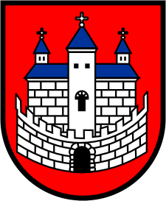 | Burmistrz Nowogrodu Bobrzańskiego
 | ul. J. Słowackiego 11  66-010 Nowogród Bobrzański  NIP: 9291004928  e-mail: now.bobrz.um@post.pl  web: www.nowogrodbobrz.pl | Dni i godziny urzędowania:  Poniedziałek 8.00-16.00  wtorek - piątek.7.00 – 15.00 | Nr telefonów i faksów:  Centrala 68 329-09-62  Fax 68 329-09-62

Nowogród Bobrzański, dn. 09 sierpnia 2022r.

PP.6721.01.2021 AS

Obwieszczenie

Działając zgodnie z art. 43 ustawy z dnia 3 października 2008 r. o udostępnianiu informacji o środowisku i jego ochronie, udziale społeczeństwa w ochronie środowiska oraz o ocenach oddziaływania na środowisko (t.j. Dz.U. 2022r., poz. 1029) podaję do publicznej wiadomości, że dnia 3 sierpnia 2022 r. Rada Miejska Nowogrodu Bobrzańskiego uchwałą Nr LVI/501/2022 z dn. 3 sierpnia 2022r. uchwaliła miejscowy plan zagospodarowania przestrzennego gminy Nowogród Bobrzański obejmującego tereny
w obrębie Dobroszów Mały.
Jednocześnie informuję, o możliwości zapoznania się z treścią ww. dokumentów wraz z uzasadnieniem, o którym mowa w art. 42 pkt 2 ww. ustawy, oraz posumowaniem, o którym mowa w art. 55 ust. 3, w siedzibie Urzędu Miejskiego przy ul. J. Słowackiego 11, pok. nr 205, w godzinach urzędowania.

BURMISTRZ
Nowogrodu Bobrzańskiego

Paweł Mierzwiak

